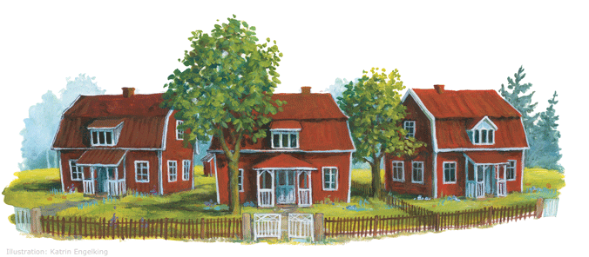
Nachrichten aus Bullerbü
Malsfelder-Astrid-Lindgren-Schülerzeitung Ausgabe 34 50 Cent
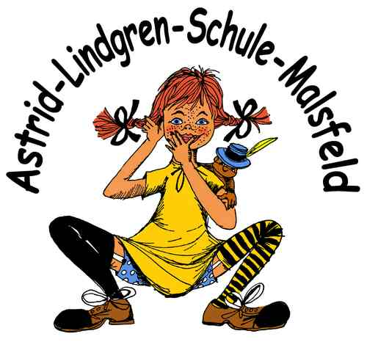

Inhaltsverzeichnis
Was war in der Schule los? Seite 2
Astrid Lindgrens Geburtstag Seite 4
Zeitungs-AG Seite 5
Interviews Seite 6
Geschichten Seite 7
Witze Seite 9
Geschichten Seite 10
Interviews Seite 11

Super sportlich!


Die Kreissparkasse hat einen Wettbewerb veranstaltet und die sportlichste Schule im Schwalm-Eder-Kreis gesucht. Gewertet wurden die Er-gebnisse der letzten Bundes-jugendspiele. Wir haben den 3. Platz geschafft und 1000 Euro gewonnen!!!!!!!!!!

Neue Leute in der Schule
- Interviews-
Hallo, Frau Lux, wir sind die Kinder von der Zeitungs-AG und wir möchten sie heute inter-viewen.
Wie alt bist du?
Ich bin 45 Jahr alt, halb 90.
Wieso machst du die Back-AG?
Weil ich gerne backe und weil es mir Spaß macht, mit Kindern zusammen lustige und leckere Sachen zu backen.
Wo hast du, bevor du in die Astrid-Lindgren-Schule gekom-men bist, gearbeitet?
In Shanghai, in China.
Wie gefällt es dir in der Astrid-Lindgren-Schule?
Super gut.
Was unterrichtest du am liebsten?
Manchmal am liebsten Religion, manchmal am liebsten Deutsch, manchmal am liebsten Mathe oder auch einmal Sachunterricht oder Kunst. Ich kann mich nicht entscheiden.
Fortsetzung S. 6

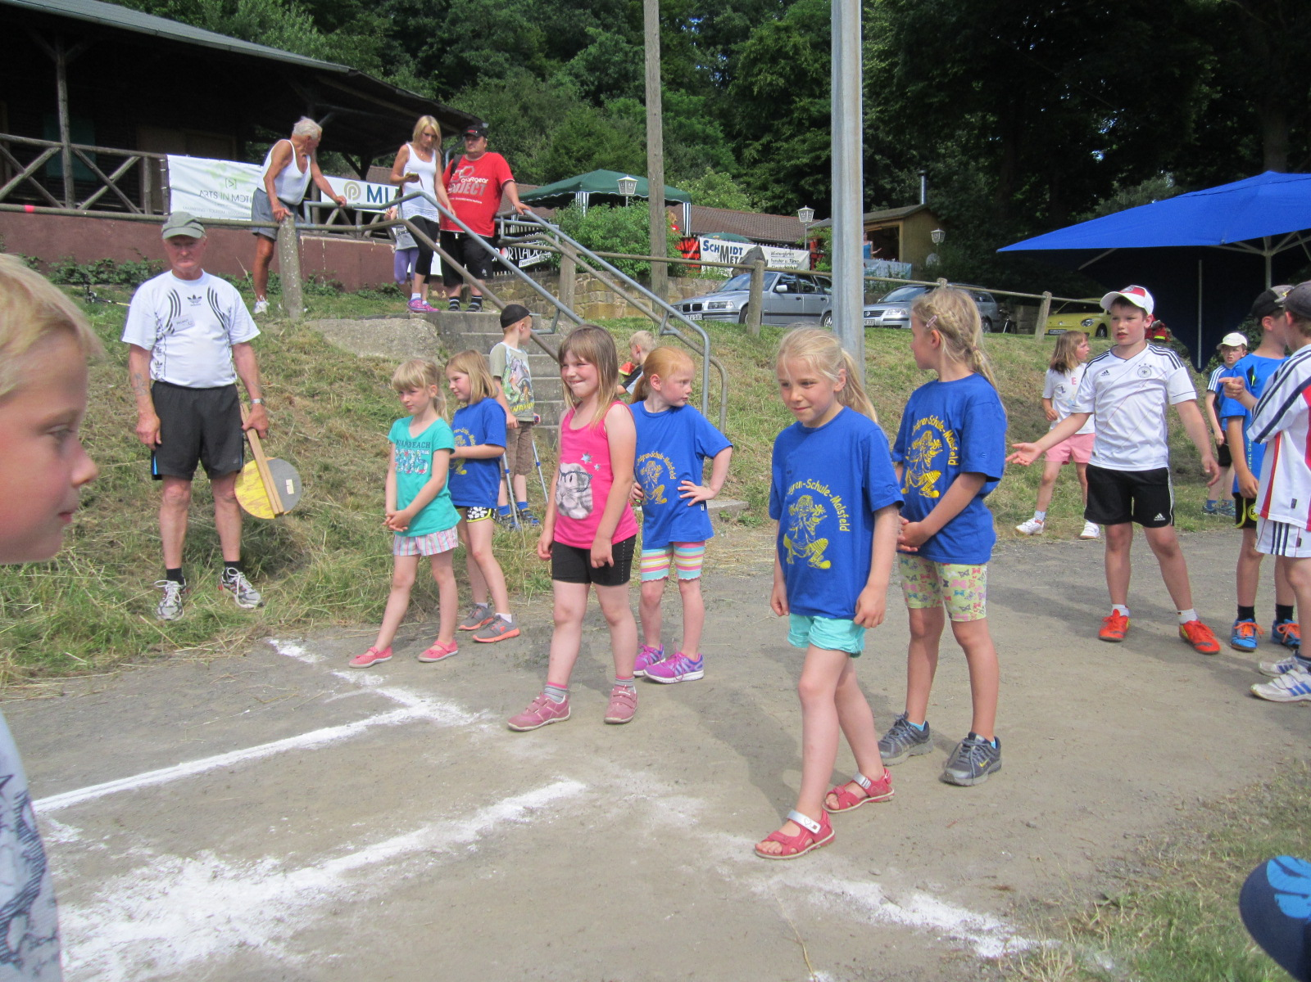

Bundesjugendspiele 2015
Klasse | Teilnehmer  -zahl | Ehren-  urkunden | Sieger-  urkunden | Teilnahme-  urkunden
1 | 21 | 11 | 6 | 4
2a | 11 | 6 | 4 | 1
2b | 15 | 3 | 7 | 5
3a | 14 | 6 | 6 | 2
3b | 12 | 2 | 5 | 5
4a | 11 | 3 | 7 | 1
4b | 12 | 5 | 4 | 3
Gesamt | 96 | 36 | 39 | 21

)

Was war in der Schule los?
Besuch der 4a/b bei der Firma Linss

Die 4a in der Kläranlage 30.9.2015

Waldtag am 18.9.2015

Wir sind zur Kläranlage gelaufen. Dann waren wir an der Kläranlage. Vor der Tür stand Kai Helfers, der uns die Kläranlage gezeigt hat. Erst hat er uns hinter die Kläranlage geführt. Da ging es 15m in die Tiefe. Es hat aber sehr gestunken.
Danach sind wir zu dem Rechen gegangen. Das ist eine Maschine, wo der Sand aus dem Wasser entfernt wird. Dann sind wir zu einem großen Becken gegangen. Es war auch ein Schwan da. Dann sind wir zum Schö-nungsteich gegangen. Da war eine Brücke und da durften wir drauf gehen. Die war sehr unstabil. Danach haben wir gesehen wie das Wasser zurück in die Fulda gelaufen ist. Daneben stand ein Schlepper. Am Ende sind wir alle in die Kläranlage rein ge-gangen und haben Wasser-proben gesehen. Dann sind wir in den nächsten Raum ge-gangen. Dort waren hun-derte von Knöpfen. Damit konnte man alle Maschinen bedienen, an- und ausschal-ten und vieles mehr. Danach sind wir zurück in die Schule gelaufen.

Geschrieben von Nika Marx.

Wir waren bei der Firma Linss. Herr Egerer hat uns durch die Firma geführt. Zuerst waren wir im Hoch-regallager. Da war es riesig. Der nächste Raum war das Kleinlager. Da waren nur Schrauben und so Zeug. Herr Egerer hat uns auch einen Kran gezeigt, der war im Hochlager. Er hat uns durch die Büros geführt und den Chef gezeigt. Danach hat uns ein Mann mit einem Gabel-stapler hoch bis an die Decke gefahren. Vor der Decke hat der Mann uns hin und her gefahren. Am Ende, als alle mit dem Gabelstapler ge-fahren waren, sind hat Herr Egerer uns noch was ge-schenkt. Die Jungen haben Tassen und die Mädchen einen kleinen Teddybär bekommen.
Geschrieben von Nika Marx

Wir sind morgens mit einem kleinen Bus zum Knüllwald unten am Berg gefahren. Mit dem Schlepper sind wir hoch in den Wald gefahren. Wir hatten die Themen Wölfe, Wildschweine, Rehe, Klein-tiere, Vögel, Hirsche, Ge-treide. Alles war sehr span-nend besonders spannend war der Hirsch und das Reh und wir haben Bratwurst bekom-men. Die Rückfahrt war sehr lustig.
Elias Lins

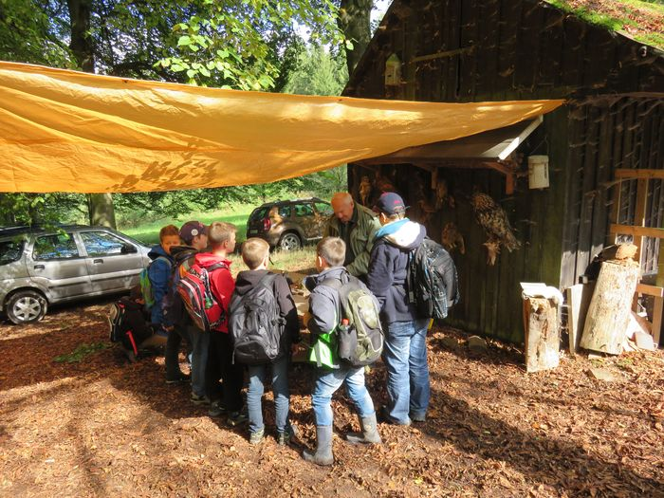

Fahrt ins Weihnachts-theater am 1.12.2015
Das Stück hieß: „Eine Weihnachtsgespensterge-schichte!“. Die 4.Klassen saßen dieses Mal ganz oben in der Mittelloge. Die Ge-schichte dauerte ungefähr 1 Stunde, aber die Zeit verging im Flug. Das Stück war wunderschön! Besonders gut haben mir die Gespenster gefallen, aber für die Kinder aus den 1. Klassen war es bestimmt gruselig.
Kim-Leona Deist

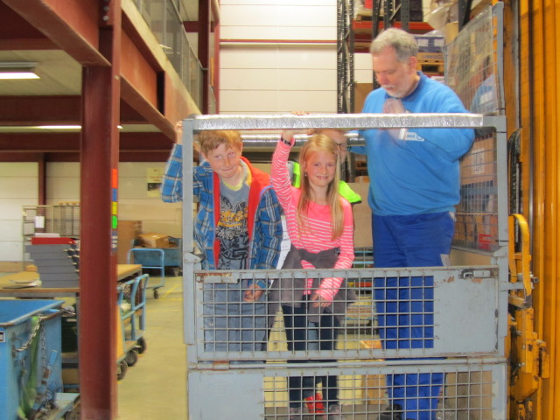

Seite 2
Seite 2
Unser Besuch der Kläranlage Malsfeld 3b

Papier, Müll und sogar Karotten. Es war ekelhaft und hat gestunken! Iiiiii!
Draußen gab es drei Becken. Das Belebungsbecken, das Belüftungsbecken und das Nachklärbecken. Von Becken zu Becken wurde das Wasser sauberer. Nach dem dritten Becken haben wir gesehen, wie das saubere Wasser in die Fulda geflossen ist.

Am Ende haben wir uns von Herrn Stepan verabschiedet: "Tschüß!“

Es war toll!
von Marie Kliem und Tim Brandau Klasse 3b
gekleidet. Bei den drei Geistern haben fast alle geschrien. Die ersten Klassen haben natürlich ganz laut geschrien. Es ging um einen Mann, der hieß „Mister Scrooge“. Er war der Chef und wollte seinen Arbeitern keinen Lohn bezahlen und an Weihnachten auch nicht frei geben. Nur ein Mann hat sein Lohn bekommen und durfte an Weihnachten zu Hause bleiben. Dafür musste er den nächsten Tag viel früher kommen und viel später auf-hören. Als er zu Hause war hat ein Geist den Mister Scrooge vor einer Zeitreise gewarnt. Mister Scrooge hat es nicht geglaubt und ist wieder schlafen gegangen. Ein paar Minuten begann die Zeitreise. er ist in die Zu-kunft und in die Ver-gangenheit gereist. Er hat in dieser Zeit gemerkt, wie es wird, wenn er weiter hin so streng bleibt. Der Geist war sehr hell. Mister Scrooge hat versprochen sich zu ändern. Das hat er auch gemacht. Alle waren begeistern, wie nett er auf einmal war. Am Ende haben die Schauspieler noch „We wish you a merry Chrismas“, gesungen und haben sich verbeugt. Es hat allen sehr viel Spaß gemacht.
Nika und Marlin

Am 6. November sind wir zu Beginn der dritten Stunde von der Schule zur Kläranlage gegangen. Vom Sportplatz aus sind die Jungen gerannt. Bei der Kläranlage haben sie gerufen: „Es stinkt!“ Doch es hat gar nicht so sehr gestunken. Als wir endlich da waren, haben wir uns am Eingang eine Karte an-geschaut. Darauf konnte man sehen, aus welchen Orts-teilen das Schmutzwasser bis zur Kläranlage kommt. Danach haben wir einen grünen Teich gesehen. Den Schlammpolder. Auf dem sind "Linsen" gewachsen. Dann sind wir weiter gegangen. Frau Boge hat uns einen Mann vorgestellt. Er hieß Herr Stepan und war verant-wortlich für die Kläranlage.

Im Technikraum hat uns Herr Stepan die Kläranlage auf einem Bild gezeigt. Danach sind wir in den Rechenraum gegangen. Dort wurde grober Schmutz aus dem Wasser gefiltert: Altes

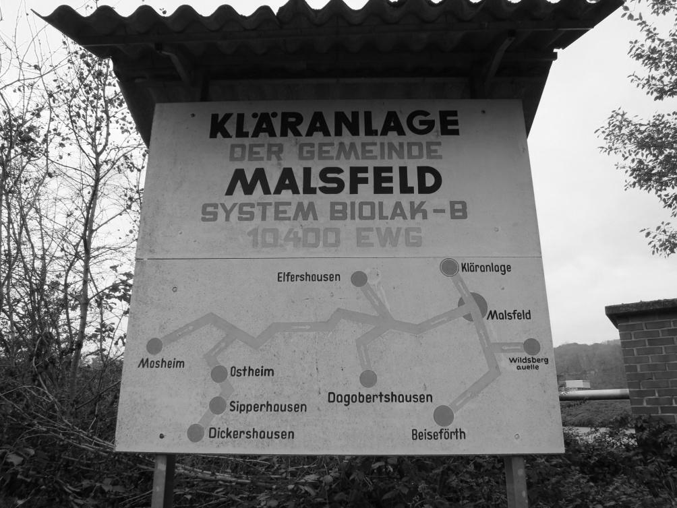

Theaterfahrt nach Kassel
Jede Klasse ist mit einem Bus nach Kassel in das Theater gefahren. Wir sind mit drei Bussen gefahren. Als wir da waren sind wir sofort rein gegangen. Die vierten Klassen saßen oben auf der Mittelloge und die anderen Klassen saßen unten. Von oben konnte man alles sehen. Sie haben das Stück „Die Weihnachts-geschichte“ gespielt. Es kamen viele Geister vor. Ein Geist hat geleuchtet und am Ende waren noch drei gruselige Geister da. Sie waren schwarz und weiß

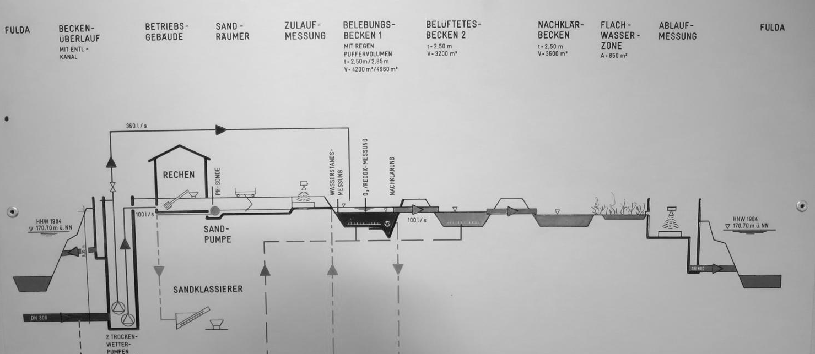

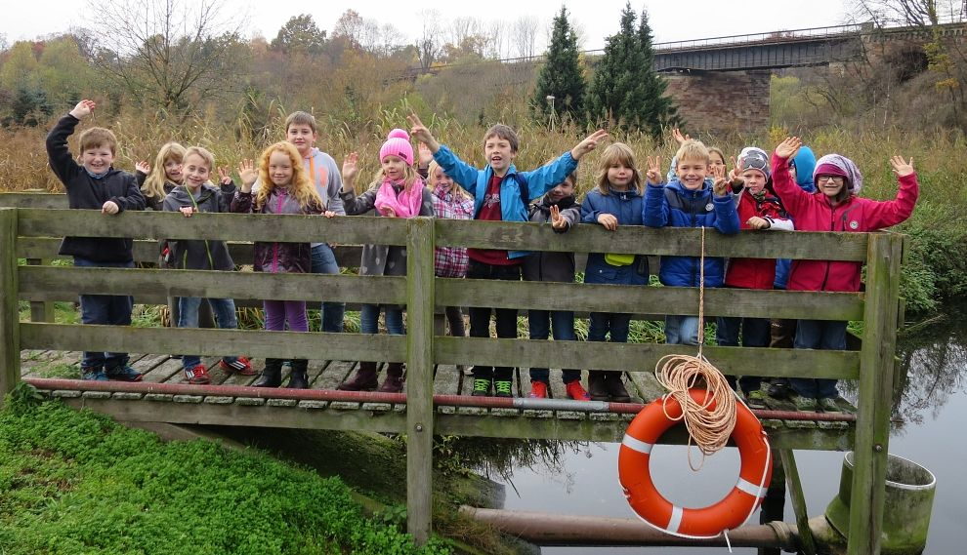



Seite 3
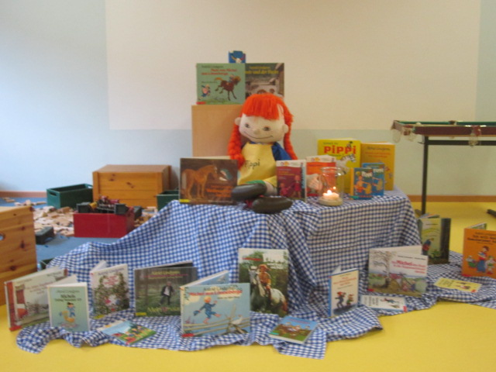
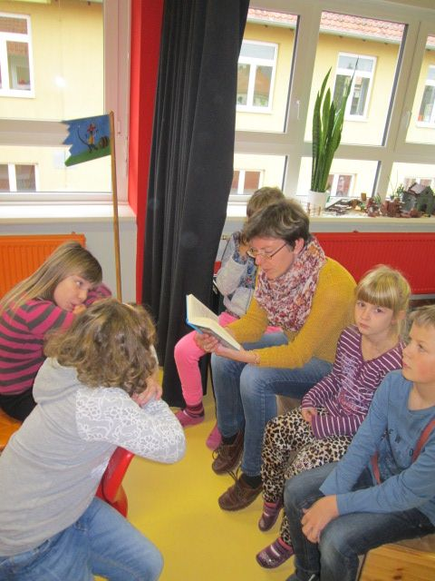
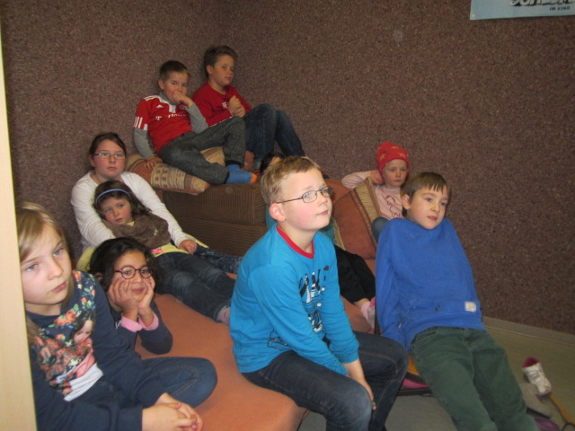
Von der dritten Stunde bis zur vierten Stunde haben wir den Geburtstag gefeiert. Frau Brehm hat den Erst-klässlern erst mal alles erklärt. Es gab verschiedene Bücher, die Astrid Lindgren geschrieben hat. Als erstes bin ich zu "Pippi Langstrumpf im Taka-Tuka-Land" ge-gangen. Der große Jannik ist bei uns gewesen und hat ein paar Bilder gemacht, weil ich es vergessen habe. Danach bin ich zu "Tomte Tumtetot" gegangen. Er war ein Zwerg und hat in der Nacht über die Menschen gewacht. Ich fand die Geschichte sehr schön. Zum dritten und zum letzten Mal bin ich zu "Pippi und der Spunk" gegangen. Pippi hat in diesem Buch ein Wort erfunden, nämlich Spunk. Am Ende haben wir noch jeder ein Stück Kuchen bekommen.
Von Elias Lins Klasse 4b

Wir haben Astrid Lind-grens Geburtstag gefeiert.
Herr Eberlein, Jannik, Marion und alle Lehrerin-nen haben für die Schüler Bücher vorgelesen.
Herr Eberlein hat "Ronja Räubertochter" vorgelesen.
Als erstes war ich bei Frau Vaupel, die das Buch " Pippi Langstrumpf und der Spunk" vorgelesen hat.
Frau Brehm hat "Pippi Langstrumpf feiert Weih-nachten" vorgelesen, wel-ches ich mir als drittes und letztes angehört habe.
Frau Töpfer hat die Puppe Mirabell vorgelesen und da war ich als zweites.
Die anderen weiß ich leider nicht mehr, da ich ja auch selber nicht bei diesen Lehrern war.
Zum Schluss haben wir noch Kuchen gegessen. Ich habe ein Papageien-Muffin gegessen.
Alessia
Seite 4
Astrid Lindgrens Geburtstag

Was Zukunft war, ist jetzt Gegenwart und was Gegenwart war ist jetzt Vergangenheit

Danke!
Liebe Kinder, liebe Eltern,
anlässlich meines Arbeits-endes wurde ich mit vielen Darbietungen, Geschenken, Glückwünschen und persön-lichen Worten bedacht. Dafür möchte ich mich noch einmal ganz herzlich be-danken.
Mit den besten Wünschen für ein frohes Weihnachts-fest und das Jahr 2016 und herzlichen Grüßen
Margret Feger

Zeitungs-AG
Ich heiße Marlene Reinhardt. Ich wohne in der Kirchstraße 9 in Malsfeld. Ich habe zwei Geschwister. Sie heißen Johannes und Anne. Meine Hobbys sind Ballett, Turnen, Schwimmen. Meine zwei Hasen heißen Karlchen und Hazel. Ich treffe mich gerne mit Freunden, male und bastel gerne. Ich bin in die Zeitungs-AG gegangen, weil ich gerne schreibe.

Ich heiße Nika Marx, bin 9 Jahre alt und wohne mit meinen Eltern und meinem großen Bruder in Mosheim. Ich spiele Handball bei der JSG Ost-Mosheim/Malsfeld und reite manchmal bei meiner Freundin. Eigentlich wollte ich keine AG nehmen, aber Herr Eberlein hat mich angesprochen, ob ich nicht doch in die Zeitungs-AG kommen will. Jetzt habe ich mich entschieden doch in die Zeitungs-AG zu gehen. Es macht sehr viel Spaß und ich schreibe auch gerne am Computer. In diesem Jahr bin ich in der Klasse 4a.
Ich hoffe, dass euch die Schülerzeitung gefällt.
Wenn ihr auch gerne schreibt könnt ihr ja auch in die Zeitungs-AG gehen oder einfach so eine Geschichte schreiben

Ich heiße Pauline Förster und wohne in Mosheim. Ich bin meistens sehr lieb, kann aber auch sehr wild und bockig sein. „Das stimmt“, lacht und sagt Mama.

Alessia Oglialoro. Ich wohne in der Bergstraße 18 in Beiseförth. Meine Hobbys sind Leichtathletik. Ich schwimme gerne. Ich hatte mal Hasen, aber der Wasch-bär hat sie geklaut. Ich bin in der Zeitungs-AG, weil es mein zweiter AG-Wunsch war. Aber es macht trotz-dem sehr, sehr viel Spaß. Mein Lieblingsessen ist La-sagne.
Mein Name ist Anton Gerlach und ich reite gerne. Ich wohne in Malsfeld, Kirch-straße 28. Meine Lieblings-tiere sind Pferde, Hunde, Katzen und Mäuse. Ich spiele gerne Fußball Ich bin in der Zeitungs–AG, denn das war mein Erstwunsch.

Ich bin Marlin Ditzel und wohne in Beiseförth. Meine Hobbys sind: Reiten und Turnen. Ich bin 9 Jahre alt und werde dieses Jahr noch 10. Zuerst wollte ich nicht in die Zeitung- AG . Aber da hat mich Herr Eberlein nochmal gefrag,t ob ich nicht doch noch in die Zeitungs-AG kommen will. Ich habe mich dann für die Zeitungs-AG entschieden, und es macht sehr viel Spaß. Ich habe 2 Pferde, 7 Meer-schweinchen, 1 Hund und 1 Wellensittich. In meiner Freizeit reite ich sehr viel und trainiere für Turniere auf denen ich starte.

Mein Name ist Elias Joschua Lins. Meine Hobbys sind Kartfahren und Wing Chung. Ich bin 9 Jahre alt. Ich wohne in Dagobertshausen, Zum Hügelskopf 8. Meine Lieblingstiere sind Hunde und Katzen.
Eigentlich wollte ich in die Schach-AG. Die Zeitungs-AG war aber mein Zweitwunsch..

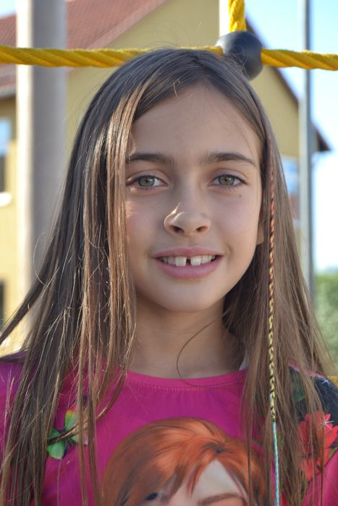
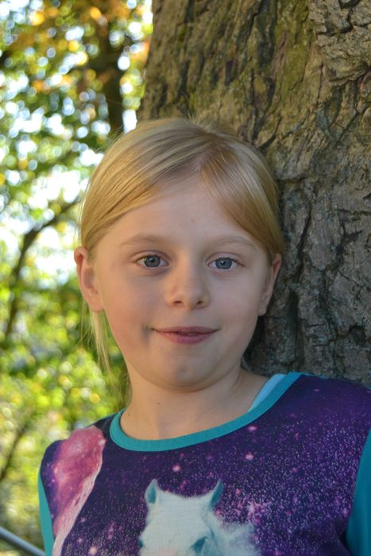

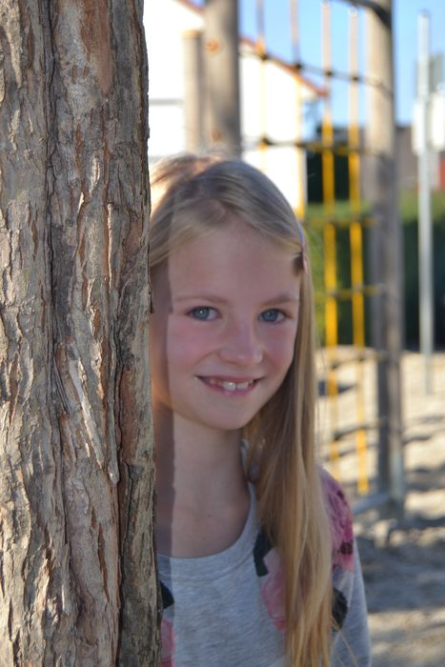
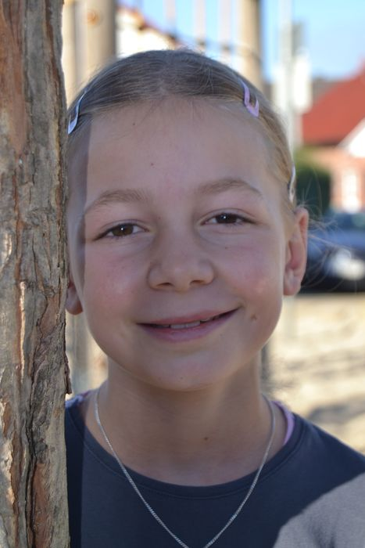

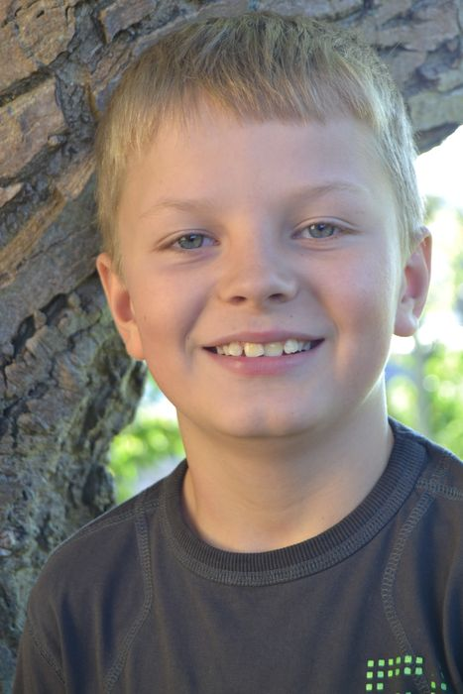
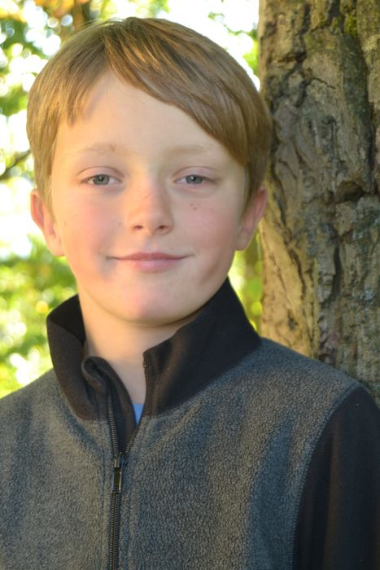

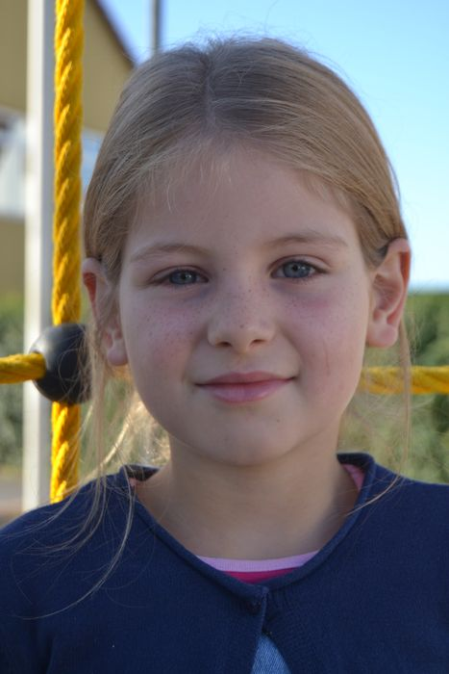
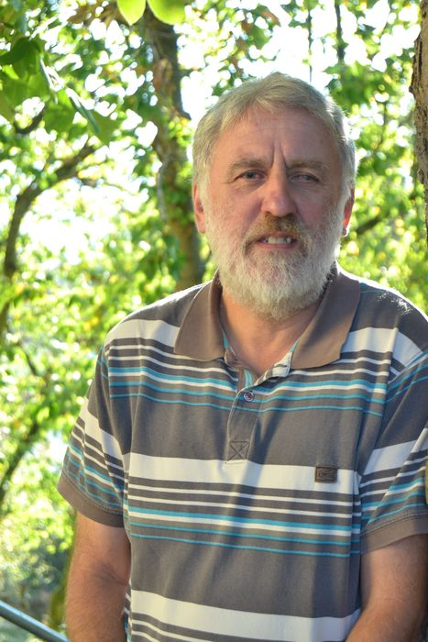

Seite 5
Fortsetzung von Seite 1
Was ist dein Hobby?
Ich habe ganz viele Hobbys. Ich backe gerne, ich lese gerne, ich mache am allerbliebsten Musik und ich fahre sogar Inlineskater und ich fahre gerne Fahrrad und schwimme auch ganz gerne.
Was machst du in deiner Freizeit?
Da beschäftige ich mich mit meiner Familie oder mit meinen Hobbys. Ich gehe auch gerne spazieren.
Was isst du gerne?
Ganz viel verschiedene Dinge. In China habe ich auch gerne chinesisch gegessen. In Deutschland esse ich im Sommer am liebsten einen griechischen Salat, im Winter esse ich gerne Quiche oder Lasagne.
Was ist dein Lieblingstier?
Ein Pferd.
Was ist deine Lieblingsfarbe?
Blau.
Hast du ein Haustier?
Ich habe im Moment kein Haustier, aber wir hatten schon verschiedene Haustiere zu Hause: Schildkröte, so kleine Wasserschildkröten, als ich noch in China gelebt habe, und wir hatten auch noch Kaninchen, aber ein Pferd hatte ich noch nie.
Wie lange warst du in China?
9 Jahre. Das ist ungefähr so lange, wie ihr alt seid oder noch länger.
Gibt es China echte Drachen?
Was meinst du? Es gibt nur die Drachen, die man in der Luft hochsteigen lassen kann. Es gibt ganz tolle Drachentänzer. Die verkleiden sich wie ein Drachen. Das sind ganz viele Tänzer, die halten Stäbe in der Hand und auf den Stäben ist so ein Stoff

und insgesamt sieht das dann aus, wie ein riesengroßer Drachen. Dann tanzen die mit Trommelmusik.
Was ist das größte Haus in China und wie viele Stock-werke hat es?
Das größte Haus ist noch nicht ganz fertig gebaut. Das steht auch in Shanghai, das habe ich selber schon gesehen und das wird sicherlich um die 100 Stockwerke haben. Das größte Haus, in dem ich selber war, das hatte circa 90 Stockwerke. Ich war jedenfalls schon im 86. Stockwerk. Von dort sehen die Menschen aus, wie Ameisen, wenn man runter schaut. Da läuft man keine Treppen mehr, da fährt man nur noch mit dem Fahrstuhl.
Wird da auch außerhalb Reis angebaut?
Ja, ganz viel Reis, überall. Sogar in Shanghai, so am Stadtrand. Wenn man da spazieren geht, sieht man ganz viele Reisfelder.
Vielen Dank, für das Interview. Es hat sehr viel Spaß mit Ihnen gemacht.

Hallo, Frau Kaltbeitzer, wir freuen uns sehr, dass du gekommen bist. Wir möchten dich heute interviewen.
Wie alt bist du?
Ich bin 39 Jahre alt.
Wo wohnst du?
Ich wohne in Gleichen, das ist ein Ortsteil von Gudensberg.
Warum bist du in unserer Schule?
Weil ich großes Glück hatte. Ich war vorher in einer anderen Schule in Bad Wildungen, dann wurde hier jemand gebraucht und man hat mich gefragt. Da habe ich gleich „Ja“ gesagt.
Hast du Kinder?
Nein, ich habe keine Kinder.
Warst du schon einmal in der Astrid-Lindgren-Schule?
Ja, ich habe mein Referendariat hier gemacht, das heißt, die Ausbildung zur Lehrerin. Damals war keine Stelle frei und dann war ich woanders. Ich war aber noch einmal mit einem Lehr-auftrag im Jahr 2011, 2012 und 2013 hier an der Schule. Dann war ich in Bad Wildungen und dann bin ich glücklicherweise wieder hierher gekommen.
Machst du deinen Beruf gerne?
Es gibt nichts Schöneres.
Was unterrichtest du gerne?
Ich unterrichte gerne alles.
Hast du einen Freund?
Ja, ich habe einen Freund, mit dem lebe ich schon seit 2003 zusammen.
Bist du gerne draußen?
Sehr gerne. Deswegen mache ich auch die Natur-AG.
Welche Farbe magst du? Gelb und Rot. Liest du gerne?
Sehr gerne. Welche Hobbys hast du?
Ich bin gerne auf dem Campingplatz, fahr gerne
Fortsetzung auf S. 12

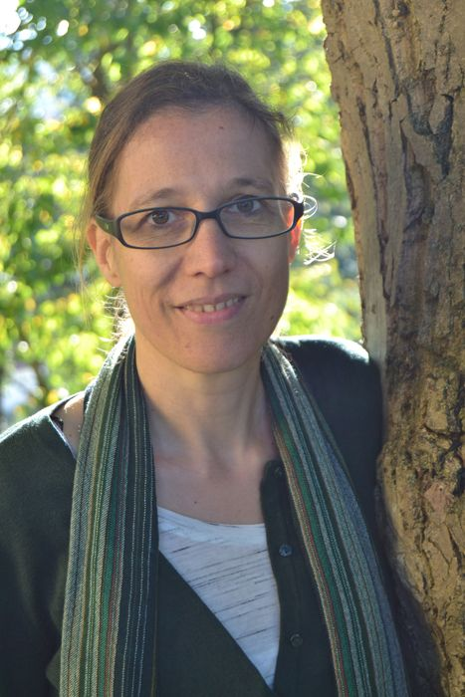
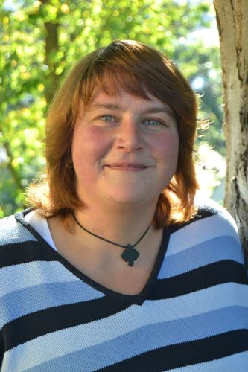
Seite 6
Geschichten
Die Geschichte von dem kleinen Vogel
Es war einmal ein kleiner Vogel. Er war einsam. Eines Tages flog er an einer Höhle vorbei. Da sah er ein blaues Licht. Natürlich folgte der kleine Vogel dem blauen Licht in die Höhle hinein. Da hörte der kleine Vogel von dem blauen Licht: „Wieso verfolgst du mich? Ich habe dir doch nichts getan kleiner Vogel. „Ja du hast mir nichts getan, aber ich will wissen wer du bist!“ „Ach so! Das hättest du doch gleich sagen können. Ich bin das kleine blaue Licht. Ich kann Wün-sche erfüllen. Aber wer bist du denn eigentlich?“ „Ich bin der kleine Vogel, der ganz einsam ist.“ „Ach so, na wollen wir Freunde sein?“ „Na, klar.“

Alessia Oglialoro
Lilli geht einkaufen
Lilli ist 6 Jahre alt und soll alleine einkaufen gehen. Ihre Mama schreibt ihr einen Einkaufzettel da steht viel drauf. Lilli sagt: ,,Das soll ich alles einkaufen?“ ,,Ja, du bist doch schon groß.“ Da kommt der Papa von Lilli und sagt: ,,Du musst nach rechts und dann nochmal nach links gucken.“ Dann gibt ihre Mutter ihr denn Einkauf-korb und antwortet: ,,Ja dein Vater hat recht.“ Dann zieht Lilli sich an und geht ein-kaufen. Der Einkaufsladen ist gleich um die Ecke. Sie hat von ihrer Mama 50€ gekriegt. Sie muss gut aufpassen, dass sie das Geld nach links nicht verliert. Sie muss jetzt über die Straße gehen und sie murmelt vor sich hin: ,,links, rechts und nochmal links.“ Dann geht sie über die Straße. „Da ist auch schon der Einkaufsladen“, ruft Lilli. Sie geht in den Einkaufsladen und holt einen Einkaufswagen. Sie holt alles was auf dem Einkaufszettel steht. Danach geht sie zur Kasse und bezahlt mit ihrem 50€ Schein. Dann geht sie nach Hause. Sie muss wieder über die Straße gehen und sie guckt wieder links, rechts und nochmal links. Dann geht sie weiter. Zuhause fragt ihr Papa sie: ,,Hast du auch links und rechts ge-
guckt?“ „Ja, Papa, habe ich.“ Dann legt sie die Sachen dahin, wo sie hingehören.
Nika Marx



Die Geschichte von dem Hund Tobi
Tobi ging ein bisschen im Wald spazieren, als auf einmal ein kleines Reh aus dem Gebüsch sprang und sagte: „Hey willst du dich nicht in Sicherheit bringen?“ Dann fragte Tobi: "Wo vor denn überhaupt?“ Da sagte das Reh: „Vor dem Luchs. Er hat heute mehr Hunger als sonst!“
Dann sagte Tobi: „Okay, dann lass uns mal losgehen.“ Dann fragte Tobi: „Wie heißt du eigentlich?“ Da antwortete das Reh: „Ich heiße Felix.“ Tobi sagte: „Na dann komm, die Höhle ist nicht mehr weit.“ Als sie in der Höhle angekommen sind, war endlich der Luchs weg. Felix und Tobi gingen weiter im Wald spazieren.



Seite 7
Maries größter Wunsch
Marie ist ein kleines Mädchen. Sie wünscht sich von tiefstem Herzen, dass sie ein Pferd oder ein Pony zum Geburtstag bekommt. Bald hat sie Geburtstag und sie schreibt immer auf ihren Wunschzettel „Pferd“. Aber natürlich bekommt sie nie ein Pferd. Sie hat auch noch einen anderen Wunsch - nämlich eine kleine Schwester. Aber das geht natürlich auch nicht. Da hat sie eine Idee… . Sie spielt einfach sie wäre ein Pferd, so lange bis sie eins bekommt. Sie hat extra schon den Schuppen so aufgeräumt, dass da ein ganzes Pferd drin schlafen könnte. Also legt sie sich abends auch in den Schuppen und nicht ins Bett, aber sie schläft zwar im Schuppen ein, doch sie wacht im Bett wieder auf. Ihr war klar, dass ihre Mutter sie ins Bett ge-tragen hat. Morgens ist sie nicht ein ganz normales Brot, sondern ein hartes. Da hat es Mama gereicht: „Marie, iss jetzt sofort ein normales Brot und sei wieder vernünftig!!!“ „ Aber Mama, ich bin ein Pferd. Wenn ich nicht schon eins bekomme, bin ich eben eins!“, ruft Marie böse zurück. Später klettert sie heimlich aus dem Fenster. Sie hat den Vorteil, dass sie ganz unten ihr Zimmer hat. Da galoppierte sie noch
ein paar Runden bis die Sonne unter geht, dann bleibt sie im Garten bis sie ganz müde ist. Dann geht sie wieder in ihr Zimmer und schläft. Am nächsten Tag wacht sie auf und denkt: „Ich habe heute Geburtstag, das heißt, dass ich Geschenke bekomme.“ Sie rennt in die Küche, aber da lag nur eine Schüssel voller Äpfel, Möhren und hartes Brot. Da schnappt sie sich enttäuscht eine Möhre und geht. Papa und Mama gehen ebenfalls, aber Marie wusste nicht, dass sie in den Garten gehen. Da riefen sie Marie. Da kam sie und sah einen schwarzen Mustang. Sie nannte den Mustang „Nadir“ Ein Jahr später ritt sie mit ihm aus. Sie behielt ihn bis zum Schluss und wurde wieder zum Mensch. Nur Nadir bleibt so wie ein Pferd. Ist ja klar, er ist und bleibt natürlich ein ganz liebes Pferd.
Marlin Ditzel

Der Reiterhof
Hallo, ich bin Lisa und bin 13 Jahre alt. Ich wohne auf einem Reiterhof. Wir haben 21 Pferde: 3 Haflinger, 5 Scheernhorses, 5 Warm-blüter, 5 Englische Vollblüter und 2 Fjord-Pferde. Ich bin mit meiner Freundin Lili ver-abredet. Wir wollen im Ge-lände reiten. Ich reite Finja. Sie ist das schnellste Pferd.
Lili reitet Zarin. Wir haben sehr viel Spaß. Wir reiten zuerst im Schritt dann im Trap und im Galopp. Danach haben wir unsere Pferde abgesattelt und abgezäumt. Dann haben wir sie in den Stall gebracht. Später hat Lilis Mutter gesagt, dass sie jetzt nach Hause fahren.
Von Pauline Förster

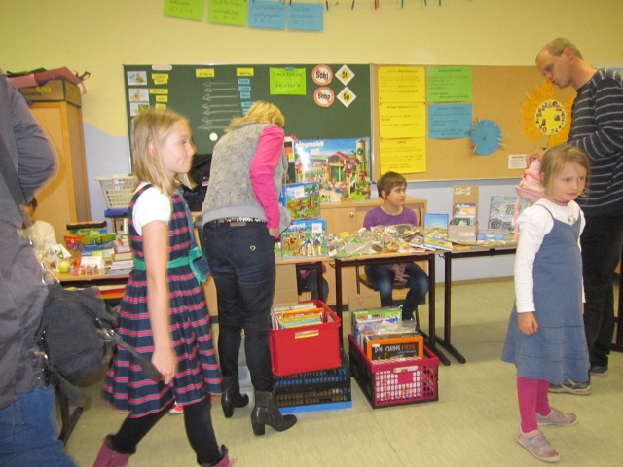
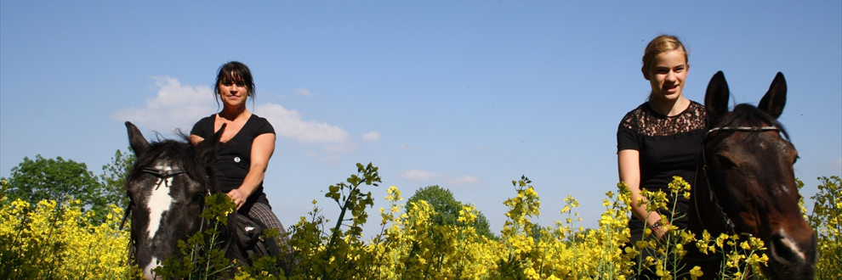
Flohmarkt in der Astrid-Lindgren-Schule
Als ich angekommen bin, hatte es schon begonnen. Wir sind ein bisschen rum gelaufen. Es gab viele schöne Stände. Paul Reinhard hat Bücher verkauft in der 4b und wir haben uns noch in anderen Klassen umgeschaut. Es waren nicht so viele Klassen, die voll waren. Auch Anziehsachen wurden verkauft Es gab auch noch Kaffee und Kuchen Es gab auch noch Bockwürstchen. Das Essen hat gut geschmeckt.
Anton Gerlach

Seite 8
Witze
„Herr Ober, in meinem Apfelkuchen ist kein einziges Stück Apfel!“, ruft der Gast empört. Darauf der Ober: „Na und? Im Hundekuchen sind ja auch keine Hunde!“

Alle Tiere warten in einer langen Schlange vor Noahs Arche. Plötzlich stockt der lange Zug. Da sagt der Frosch zur Giraffe: „Guck mal, was da los ist!“ Die Giraffe reckt ihren langen Hals und sagt dann seufzend: „Das kann lange dauern. Der Tausendfüßler zieht sich gerade seine Hausschuhe an!“
Von Marlene Reinhardt

Igitt! Mir hat ein Vogel auf den Kopf gekackt!
Sei froh, dass Kühe nicht fliegen können!

Zwei Möbelpacker tragen ein Klavier in den 12. Stock eines Hochhauses. Sagt der eine Möbelpacker: „Ich habe eine gute und eine schlechte Nachricht. Die gute Nac-hricht zuerst: Wir sind schon im 11. Stock.“ „Und die Schlechte?“, fragt der andere Möbelpacker. „Wir sind im falschen Haus!“

Was gibst Neues im Fern-sehen?
Zwei Waschmittel und einen neuen Weichspüler! Elias

Treffen sich ein Schaf und ein Rasenmäher. Sagt das Schaf: „Mäh!“ Sagt der Rasenmäher :„Mäh doch sel-ber!“ Alessia

Geht ein Frosch in einen Einkaufsladen, fragt die Ver-käuferin: „Was darf‘s sein?“ Sagt der Frosch: „Quark.“

Zwei Bauern treffen sich. Da fragt der eine: „Warum fährst du mit der Walze durchs Kartoffelfeld?“ –Der andere antwortet stolz: „Ich züchte Kartoffelbrei!“

„Lizzi, bitte wechsle mal das Wasser von dem Goldfisch aus!“, sagt Mama. Darauf Lizzi: „Sie haben doch noch gar nicht ausgetrunken.“

„Sie möchten also Kinder-mädchen bei uns anfangen? Haben sie denn eine ent-sprechende Ausbildung?“ -,,Ja, ich war früher selbst mal ein Kind.“

Sagt ein Magnet zum an-deren.“ Was soll ich denn heute bloß anziehen?“
Von Nika Marx

Mama sagt zu Fritzchen: „Man sagt nicht Maul, sondern Mund. Merke dir das!“ Kurze Zeit später kommt Fritzchen aufgeregt ins Haus gerannt und ruft: „Mama, Mama! Papa und ich haben einen Mundwurf ge-fangen.“
von Anton Gerlach

Was macht ein Mann aus
Dummhausen, wenn sein Computer brennt?
Er drückt auf Löschen.

Drei Blondinen waren auf einer Wanderung. Kam eine gute Fee angeflogen. Da sagte die gute Fee: „Ihr habt 3 Wünsche frei. Jede einen!“ Die erste Blondine wünschte sich noch blondere Haare –schwupp, hatte sie noch blondere Haare. Die 2. Blon-dine wünscht sich eine neue Handtasche - schwupp, hatte sie eine neue Handtasche. Die 3. Blondine wünschte sich noch dümmer zu sein als sie war - schwupp, war sie ein Mann.
Von Pauline Förster

Treffen sich zwei Fische Sagt der eine: „Kannst du mir mal deinen Kamm leihen?“
Erwidert der andere: „Nö, du hast doch Schuppen!“
Von Pauline Förster

Vier Mäuse wohnen in einem Haus. Die erste Maus kommt weinend an: „Wer hat meine Chips gegessen?“ Die zweite Maus ruft: „Wer hat meine Limo getrunken?“ Die dritte Maus fragt: „Wer hat meine Lieblings-CD gegessen?“ –Kommt die vierte Maus: „Mampf, rülps, tscha tscha tscha!“
Elias Lins

Sag mal, sind Karotten ei-gentlich gut für die Au-gen? Na klar! Oder hast du schon einmal einen Hasen mit Brille gesehen?
Von Alessia Oglialoro

Seite 9
brauchen.“ „Und wie geht der?“ fragte eines der Eich-hörnchen. Der Feldhase machte den Laut vor. Da kam das Känguru angerast und fragte: „Wofür brauchst du mich?“ Der Feldhase sagte: „Kannst du diese drei Eich-hörnchen in deinem Beutel nach Hause bringen?“ Da sagte das Känguru: „Klar, wenn sie mir sagen, wo sie wohnen.“ Das älteste Eich-hörnchen erklärte ihm kurz den Weg. Dann raste das Känguru los und sie waren drei Minuten später bei ihrer Mama zu Hause. In diesem Augenblick gewitterte es so heftig, dass die Wände wackelten. Deshalb sagte die Eichhörnchenmama zu dem Känguru: „Wir haben noch ein Bett frei. Da kannst du heute Nacht bei uns schlafen.“
Marlene Reinhardt

Die Geschichte von der Erbse Bubi
Es war einmal eine Erbse namens Bubi. Ihr Leben war sehr schön. Mit seinen Freunden Pieter, dem Schnittlauch, Olaf, dem Brokkoli und John, der Kartoffel, lebten sie in einem schönen Garten. Sie alle waren beste Freunde. Eines Tages gingen sie raus und spielten Fangen. Erst war Bubi dran, dann Olaf und dann John und Pieter. Sie hatten sehr viel Spaß, und sie spielten bis es dunkel wurde. Dann sind sie
Noch mehr Geschichten

irgendwann sagte der Feldhase: „Guckt mal hoch!“ Die drei Eichhörnchen schau-ten zum Himmel. Der war ziemlich schwarz. Das kleinste Eichhörnchen sagte: „Ich will nach Hause!“ Da sagte der Feldhase: „Das Gewitter ist gleich da. Ich glaube, es ist besser, wenn ihr zu mir nach Hause kommt.“ Da sagte das älteste Eichhörnchen: „Aber unsere Mama macht sich Sorgen, wenn wir nicht zu Hause sind.“ „Hm“, sagte der Feldhase. Doch dann hatte er eine Idee. „Ich hole meine Freundin, das Känguru. Das kann ziemlich weit und schnell springen und bringt euch in seinem Beutel nach Hause.“ Da freuten sich die Eichhörnchen: „Eine gute Idee! Aber warum ist denn das Känguru hier im Wald? Eigentlich leben die doch in Australien!“ Da flüsterte der Feldhase: „Es ist ein Geheimnis, dass das Känguru hier im Wald lebt. Es ist nämlich von mir vor einem Kängurufänger gerettet wor-den. Aber das erzähle ich euch ein anderes Mal, wenn es nicht gewittert.“ Da sagte das kleinste Eichhörnchen: „Aber bis du deine Freundin geholt hast gewittert es schon längst.“ Da flüsterte der Feldhase: „Wir haben einen besonderen Laut, um uns zu holen, wenn wir uns
Das Gewitter
Es war einmal eine Eichhörnchenfamilie. Dazu gehörten: Mama, Papa, die zwei Babys, drei Kinder zwischen 3 und 5 Jahren und Oma und Opa. Einmal wollten die drei Kinder einen Ausflug machen. Als erstes hüpften sie zum See. Vom See aus hüpften sie auf eine grüne Wiese. Dort sahen sie einen Feldhasen. Er war groß, viel größer als sie. Sie er-schraken. Doch nach einer Weile spielten sie sogar zusammen Verstecken. Doch

Ausmalbild


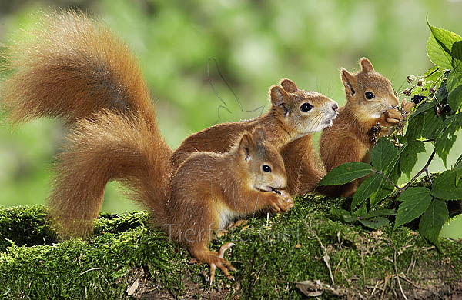

Seite 10
Hallo, Sarah, wir sind die Kinder von der Zeitungs-AG und wir möchten mit dir ein Interview führen.
Warum wolltest du hier ein Praktikum machen?
Weil mir die Zusammenarbeit mit den Kindern Spaß macht und ich wollte auch mal sehen, wie der Unterricht aus der Respektive einer Lehrerin abläuft.
Wie gefällt es dir hier in der Schule? Mir gefällt es sehr gut.
Was ist dein Lieblings-instrument?
Schlagzeug und E-Gitarre.
Was ist dein Lieblingstier?
Ein Hund. Wie alt bist du?
Ich bin 17 Jahre alt.
Liest du gerne? Nein, eher nicht. Was ist deine Lieb-lingsfarbe? Grün.
Was machst du in deiner Freizeit?
Ich treffe mich mit Freunden oder ich fahre Inliner oder Fahrrad.
Wo wohnst du?
In Beiseförth.
Was isst du gerne?
Obst, Pizza.
Danke, dass du bei uns warst und mitgemacht hast.
er zu meiner Oma ins Haus und bringt sie ihr, aber er hat auch einen Vorteil, man muss nämlich immer die Schuhe weg stellen. Meine Freundin Tokessa hat schon mal vergessen die Schuhe weg zu stellen. Da wurden gleich erstmal die Schnürsenkel raus gezogen und zerfetzt. Da musste sie Schuhe von mir anziehen. Die haben aber zum Glück gepasst. Am nächsten Tag brauchte ich sie und sie waren dann auch kaputt. Man konnte sie aber noch anziehen. Nur der rechte Schürsenkel war und ist immer noch ein bisschen kürzer als der andere. Er hat sogar noch einen Vorteil: Er macht sich selber die Tür auf. Das ist viel praktischer, dann muss man nie aufstehen wenn er mal muss. Wenn man sich mal irgendwo hinlegt und mit ihm kuscheln will, dann schmeißt er sich einfach auf einen. Trotzdem hört er besser auf mich als auf andere. Wenn Besuch kommt dann freut er sich total, aber ich mag ihn trotzdem und er wird immer mein Süßer bleiben.
Marlin Ditzel

nach Hause gegangen. Bubi kam nach Hause, hat gleich Abendbrot gegessen und ist dann ins Bett gegangen. Er hat gedacht, das war ein toller Tag. Am nächsten Tag wollte Bubi sich mit John, Olaf und Pieter treffen, aber auf dem Weg ist Bubi hingefallen. Sein Knie war offen und er machte: „WHEEEEEEEEEEEEEEEEEAAAAAAAAA!“ Da kam John. Als er seinen Freund sah, ist er zu Bubis Eltern gegangen und hat sie geholt. Als Bubis Eltern kamen, hat es stark geblutet. Seine Eltern haben ihm ein großes Pflaster gegeben - natürlich ein grünes. Am Abend lag Bubi im Bett und dachte: „Das war echt doof mit meinem Knie.“ Aber Bubi ging es sonst ganz gut.
Elias Lins

Mein verrückter Hund
Hallo mein Name ist Lisa. Ich habe einen sehr verrückten Hund. Er heißt Paul und seine Mutter heißt Paula. Seinen Vater kenne ich nicht. Paul ist ein Berner Sennenhund. Er hat eine weiße Schwanzspitze und ein weißes Lätzchen unterm Kopf. Sein Bruder heißt Keks, aber es ist nicht der Hund aus dem Tv. Ich finde ihn nicht so schön wie unseren Paul. Dafür ist er viel lieber und nicht so verrückt wie unserer. Unser Paul rennt morgens gleich nach draußen und schnappt sich die Zeitung. Mit der Zeitung rennt

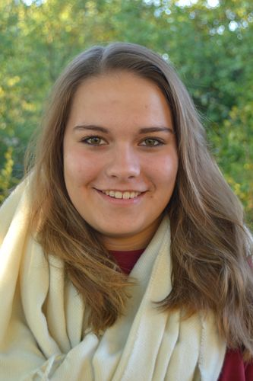


Seite 11
Fortsetzung Interviews
Fortsetzung von Seite 6
Fahrrad, gehe gerne Schwimmen, spiele gerne Karten.
Was isst du gerne?
Frag mich lieber, was ich nicht gerne esse.
Okay, was isst du nicht gerne?
Schwarzwurzeln und Rosinen.
Welche Musik hörst du gerne?
Ich höre gerne Genesis, Phil Collins und was sonst noch so aktuell ist. Ich höre auch gerne HipHop-Musik.
Hast du ein Haustier?
Ja, ich habe einen Graupapagei.
Wie heißt dein Papagei?
Der heißt Nico.
Wie alt ist der Papagei?
Der ist jetzt 17 Jahre alt und das ist noch ganz jung für einen Papagei.
Kann er sprechen? Ja.
Was kann er sagen?
Morgens sagt er „Guten Morgen“, abends sagt er „Gute Nacht“, dann kann er den Namen vom Nachbarn rufen: “Theo“, dann ruft er seinen Namen und er kann schöne Melodien pfeifen.
Was für Melodien?
Zum Beispiel „Die Sendung mit der Maus“ oder „Der mexi-kanische Hut“.
Was ist dein Lieblingswitz?
Die Lehrerin sagt zu den Kindern: „Ich bin schön, was ist das für eine Zeit?“ Da meldet sich Fritz-chen und sagt: „Die Vergangen-heit, Frau Lehrerin.“
Bist du in einem Sportverein?
Ja, ich spiele Tischtennis beim TSV Besse.
Danke für das Interview. Wir freuen uns sehr, dass du ge-kommen bist.
Ich bedanke mich auch und finde es ganz toll, dass ihr das macht. Macht weiter so.
Hallo, Janik, wir sind die Kinder von der Zeitungs-AG und würden gern mit dir ein Interview machen.
Wie gefällt dir die Schule?
Mir gefällt die Schule gut. Ich finde es cool zu sehen, dass noch vieles so ist wie früher, als ich selber hier war und dass sich auch vieles verändert hat. Mir macht es Spaß, jetzt auch mal auf der anderen Seite in der Klasse zu stehen.
Warum hast du dich für dieses Praktikum entschieden?
Weil ich jetzt somit meine Schulausbildung mache, mein Fachabitur und ich finde es gut mit Kindern zu arbeiten. In meiner Freizeit mache ich auch viel mit Kinder- und Jugend-arbeit. Ich war schon auf Frei-zeiten mit einem Teil von euch, da hat sich die Schule angeboten.
Willst du Lehrer werden?
Das weiß ich noch nicht so genau. Ich sehe erst einmal wie das mit meinem Praktikum ein Jahr lang so ist. Dann muss ich mich entscheiden, ob mir das Spaß gemacht hat. Aber Lehrer werde ich wahrscheinlich eher nicht.
Warst du schon in einer anderen Schule?
Ja, aber nur selbst als Schüler.
Hast du Geschwister?
Ja, einen kleinen Bruder.
Liest du gerne? Nein, ich mache lieber Sport. Was ist dein Lieblingssport?
Handball und Rugby.
Wo wohnst du? Ich wohne in Ostheim.
Bist du gerne draußen? Ja, gerade wenn es jetzt schneit oder im Sommer 30 Grad sind.
Warum bist nur in der ersten Klasse?
Weil die Frau Brehm auch meine Klassenlehrerin war, da hat es sich so angeboten. Ich wollte auch sehen, wie das so abläuft, wenn die Kindergartenkinder jetzt die ersten Schultage haben, wie die so lernen, wie da so vorgegangen wird. Außerdem bin ich noch eine Stunde in den vierten Klassen und viel beim Sportunterricht unterwegs.
Magst du gerne Tiere? Ja, gerne. Ich habe zwar leider selber kein Haustier.
Welche Musik magst du am liebsten?
Ich höre fast alles. Es muss nicht unbedingt Mozart sein, aber sonst alles was so im Radio kommt.
Was isst du gerne? Alles, außer Pilzen.
Malst du gerne? Ja, das macht mir Spaß.
Was ist deine Lieblingsfarbe?
Eine direkte Lieblingsfarbe habe ich nicht, aber wenn ich mich entscheiden müsste, würde ich Rot sagen.
Vielen Dank für das Interview.


Seite 12
Weitere Interviews fol-gen in der nächsten Aus-gabe: Frau Stegemann, Frau Witt-Degen-hardt, Frau Arend.

